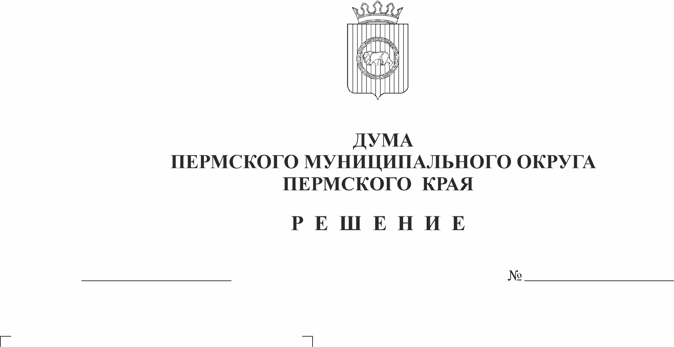
О внесении изменения в подраздел I раздела II Реестра должностей муниципальной службы в Пермском муниципальном округе Пермского края, утвержденного решением Думы Пермского муниципального округа Пермского края от 22 сентября 2022 г. № 11
12.12.2025
468
В соответствии с частью 2 статьи 3 Закона Пермского края от 04 мая 2008 г. № 228-ПК «О муниципальной службе в Пермском крае», Законом Пермского края от 01 июля 2009 г. № 465-ПК «О Реестре должностей муниципальной службы в Пермском крае», пунктом 1 части 2 статьи 25 Устава Пермского муниципального округа Пермского края
Дума Пермского муниципального округа Пермского края решает:
1. Внести в подраздел I раздела II Реестра должностей муниципальной службы в Пермском муниципальном округе Пермского края, утвержденного решением Думы Пермского муниципального округа Пермского края от 22 сентября 2022 г. № 11 (в редакции решений Думы Пермского муниципального округа Пермского края от 25 января 2024 г. № 288, от 25 сентября 2025 г. № 433), изменение, изложив его в следующей редакции:
«Подраздел I. Перечень наименований должностей муниципальной службы в Думе Пермского муниципального округа

1. Главная должность муниципальной службы

Начальник управления в составе аппарата Думы муниципального округа

2. Ведущая должность муниципальной службы

Консультант

3. Старшая должность муниципальной службы

Главный специалист».
2. Опубликовать (обнародовать) настоящее решение в бюллетене муниципального образования «Пермский муниципальный округ» и разместить на официальном сайте Пермского муниципального округа Пермского края в информационно-телекоммуникационной сети «Интернет» (www.permokrug.ru).
3. Настоящее решение вступает в силу со дня его официального опубликования (обнародования), но не ранее 01 января 2026 г.

Председатель Думы
Пермского муниципального округа Д.В. Гордиенко

Глава муниципального округа –
глава администрации Пермского
муниципального округа О.Н. Андрианова

